Scambio termico per conduzione e per convezione
Esercizi

Esercizio 1. Lastra piana doppia

Si consideri una lastra piana costituita da due strati di diverso materiale e spessore, aventi quindi differente conducibilità termica λ (Figura 1).

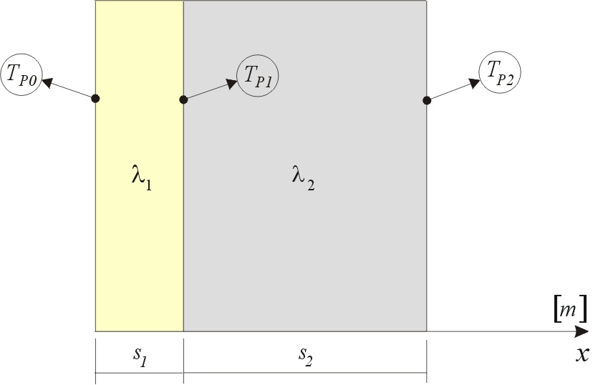

Figura 1 – Lastra piana doppia.

Sono assegnate le condizioni al contorno sulle due superfici esterne, quindi vengono fornite le temperature di parete T_{P0} e T_{P2} .
Si deve determinare la temperatura T_{P1} presente all’interfaccia delle due pareti e la quantità di calore per unità di tempo e per unità di superficie che viene trasferita fra la prima e l’ultima parete della lastra.
Si suppone per ipotesi che sia T_{P0} < T_{P2} , cioè che il calore fluisca da destra verso sinistra.
Le grandezze note sono le seguenti:

$s_{1}=0\text{.}\text{05}m$ $λ_{1}=0\text{.}5\frac{W}{m⋅K}$

$s_{2}=0\text{.}\text{15}m$ $λ_{2}=1\text{.}5\frac{W}{m⋅K}$

$T_{P0}=0^{∘}C$ $T_{P2}={\text{20}}^{∘}C$

$T_{P1}=?$ $\overset{}{q}=?$
Il problema si esamina considerando le due lastre singolarmente e studiandole mediante la legge di Fourier in regime stazionario.
Si ha quindi, rispettivamente, per i due materiali:

$\begin{aligned}\left\{\overset{}{q}=λ_{1}⋅\frac{T_{P1}−T_{P0}}{s_{1}} | \right.\end{aligned}$ (1)

Si noti che, a regime, $\overset{}{q}$ è uguale per i due materiali, questo perché a regime la quantità di calore in entrata è pari a quella in uscita.
Differente sarebbe se si avessero dei fenomeni di accumulo all’interno delle lastre, i quali porterebbero inevitabilmente a variazioni della temperatura nel tempo.
Questa eventualità è stata esclusa nel momento in cui ci si è posti in condizioni di regime stazionario.
Da quanto detto, è quindi possibile uguagliare le due equazioni del sistema (1):

$λ_{1}⋅\frac{T_{P1}−T_{P0}}{s_{1}}=λ_{2}⋅\frac{T_{P2}−T_{P1}}{s_{2}}$ (2)

Si è ottenuta un’equazione nella quale compare come unica incognita la temperatura d’interfaccia T_{P1} , che si può quindi ricavare con immediati passaggi matematici:

$λ_{1}⋅\frac{T_{P1}}{s_{1}}−λ_{1}⋅\frac{T_{P0}}{s_{1}}=λ_{2}⋅\frac{T_{P2}}{s_{2}}−λ_{2}⋅\frac{T_{P1}}{s_{2}}$ (3)

$\left(\frac{λ_{1}}{s_{1}}+\frac{λ_{2}}{s_{2}}\right)⋅T_{P1}=\frac{λ_{1}}{s_{1}}⋅T_{P0}+\frac{λ_{2}}{s_{2}}⋅T_{P2}$ (4)

$T_{P1}=\frac{T_{P2}⋅\frac{λ_{2}}{s_{2}}+T_{P0}⋅\frac{λ_{1}}{s_{1}}}{\frac{λ_{1}}{s_{1}}+\frac{λ_{2}}{s_{2}}}$ (5)

Dall’equazione (5) si può notare che la temperatura della parete intermedia T_{P1} risulta essere una media pesata delle temperature delle pareti estreme T_{P0} e T_{P2} , i cui fattori di peso sono rappresentati dal rapporto $λ/s$. Quest’ultimo è il reciproco della resistenza termica, in altre parole è la conduttanza termica.

Sostituendo ora i valori numerici nell’equazione risolutiva (5), si ottiene la temperatura cercata:

$$T_{P1}=\frac{\text{20}⋅\frac{1\text{.}5}{0\text{.}\text{15}}+0⋅\frac{0\text{.}5}{0\text{.}\text{05}}}{\frac{1\text{.}5}{0\text{.}\text{15}}+\frac{0\text{.}5}{0\text{.}\text{05}}}={\text{12}}^{∘}C$$

Per determinare poi la quantità di calore trasferita per unità di tempo e di superficie, è sufficiente sostituire il valore di T_{P1} trovato in una qualsiasi delle due equazioni del sistema (1). Quest’ultimo dovrebbero dare lo stesso risultato, infatti, provando con i valori numerici, si ottiene:

$$\begin{aligned}\left\{\overset{}{q}=0\text{.}5⋅\frac{\text{12}−0}{0\text{.}\text{05}}=\text{120}\frac{W}{m^{2}} | \right.\end{aligned}$$

Solitamente è buona regola esprimere il risultato anche in termini di resistenza termica equivalente R_{T} , che in questo caso sarà una resistenza per unità di superficie. Se si considera una superficie di parete S unitaria si ha, per definizione:

$R_{T}=\frac{ΔT}{\overset{}{Q}}$ , con $\overset{}{Q}=\overset{}{q}⋅S$ (6,7)

Basandosi sul concetto di analogia di Reynolds si può passare ad un circuito elettrico equivalente, rappresentare cioè le lastre come due resistenze termiche in serie e chiamarle R_{T1} e R_{T2} (Figura 2).

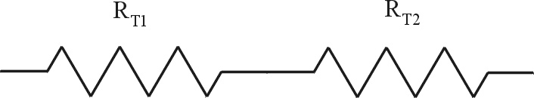

Figura 2 – Resistenze termiche equivalenti in serie.

Per determinare il valore delle resistenze, tenendo presente le equazioni del sistema (1) e le (6,7), si osserva che:

$R_{T}=\frac{ΔT}{\overset{}{q}⋅S}=\frac{ΔT}{λ⋅\frac{ΔT}{s}⋅S}=\frac{s}{λ⋅S}$ (8)

Quindi, in questo caso:

$R_{T1}=\frac{s_{1}}{λ_{1}⋅S}$ e $R_{T2}=\frac{s_{2}}{λ_{2}⋅S}$ (9)

Per analogia con i circuiti elettrici, le resistenze termiche in serie si sommano, mentre se fossero in parallelo si sommerebbero le conduttanze. Indicando quindi con R_{TOT} la resistenza termica equivalente totale, data dalla somma delle due, la si esprime come segue:

$R_{\text{TOT}}=R_{T1}+R_{T2}=\frac{s_{1}}{λ_{1}⋅S}+\frac{s_{2}}{λ_{2}⋅S}$ , (10)

da cui, moltiplicando tutto per S, si ottiene la resistenza termica totale per unità di superficie:

$R_{\text{TOT}}⋅S=\frac{s_{1}}{λ_{1}}+\frac{s_{2}}{λ_{2}}$ (11)

Ma, tornando alle equazioni (6,7), si può scrivere che:

$R_{\text{TOT}}⋅S=\frac{{ΔT}_{\text{TOT}}}{\overset{}{Q}}⋅S=\frac{{ΔT}_{\text{TOT}}}{\overset{}{q}}$ (12)

Si è ora in grado di ricavare il calore scambiato in funzione della resistenza termica equivalente:

$\overset{}{q}=\frac{{ΔT}_{\text{TOT}}}{R_{\text{TOT}}⋅S}=\frac{T_{P2}−T_{P0}}{\frac{s_{1}}{λ_{1}}+\frac{s_{2}}{λ_{2}}}$ , (13)
il quale fornisce lo stesso valore trovato in precedenza, cioè $\text{120}\frac{W}{m^{2}}$ .

L’equazione (13) è estremamente generale, infatti se si dovesse avere una lastra composta da n strati differenti compresi fra le temperature T_{A} e T_{B} , e si volesse calcolare la quantità di calore complessiva scambiata, non si dovrebbe fare altro che risolvere un’equazione del tipo:

$\overset{}{q}=\frac{T_{A}−T_{B}}{\frac{s_{1}}{λ_{1}}+\frac{s_{2}}{λ_{2}}+\text{.}\text{.}\text{.}\text{.}\text{.}+\frac{s_{n}}{λ_{n}}}$ (14)

Data la frequenza con cui, nella pratica, ci si imbatte in pareti formate da più strati, la (14) risulta essere una relazione molto comoda, perché permette di risalire al calore totale scambiato conoscendo semplicemente spessore e conducibilità di ogni strato, e viceversa di dimensionare con facilità lo spessore che deve avere un determinato strato isolante della parete di un’abitazione per garantire che lo scambio termico sia entro limiti stabiliti.

Come si è visto, il più delle volte è utile utilizzare la teoria dell’analogia con le resistenze elettriche equivalenti. Questo non solo per i problemi di conduzione, ma soprattutto quando ad essi si sovrappongono fenomeni di convezione e irraggiamento, quando cioè le equazioni differenziali di Fourier diventano molto difficili da risolvere.

Esercizio 2. Parete di separazione

Nell’esercizio precedente venivano assegnate come condizioni al contorno le temperature di parete. Questa non è una condizione al contorno realistica per un materiale, in quanto normalmente si ha una parete che separa due ambienti, e quella a noi nota non è la temperatura di superficie del materiale, bensì la temperatura dell’ambiente ad una certa distanza della parete, e l’aria scambia calore con la parete stessa per convezione.

Ponendosi ora in una situazione più realistica della precedente, si considera una parete che separa due ambienti i quali si trovano rispettivamente a temperatura T_{A} e T_{B} , ma ad una certa distanza dalla parete.
Diagrammando l’andamento della temperatura (Figura 3) si può vedere cosa accade in prossimità della parete.

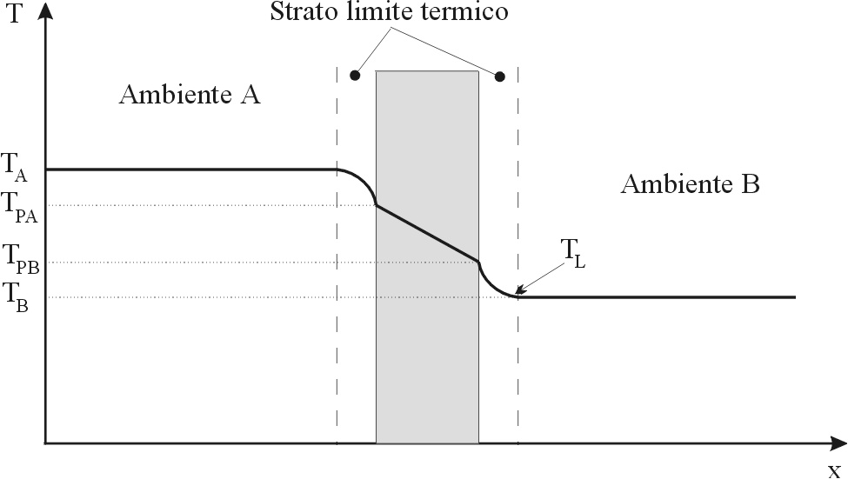

Figura 3 – Andamento della temperatura in prossimità di una parete.

Dal grafico si nota che la temperatura T_{A} rimane sostanzialmente costante fino a che non ci si avvicina molto alla parete, in prossimità della quale si ha una brusca caduta del suo valore fino alla temperatura di parete T_{PA} . All’interno del materiale la curva varia linearmente, ma in uscita dalla parete, verso l’ambiente B, si ha di nuovo una brusca variazione di temperatura in vicinanza della superficie, per giungere poi ad un valore costante pari a T_{B} .
Lo strato d’aria adiacente la parete (indicato in figura 3 con una linea tratteggiata) prende il nome di strato limite termico, ed è definito come lo strato d’aria che da luogo ad una variazione di temperatura pari al 99% di quella complessiva tra la parete e il fluido. In altre parole, la temperatura limite T_{L} presente all’estremo dello strato è pari a 99/100 della differenza tra le temperature dell’ambiente e di parete.
All’interno dello strato limite termico avvengono i fenomeni di scambio termico convettivo, i quali sono di difficile studio. Per quantificare l’effetto dello strato, si definisce una grandezza chiamata coefficiente di convezione (indicato con h), e lo si esprime, in modo simile al coefficiente di conducibilità termica, come segue:

$\overset{}{q}=h⋅\left(T_{\text{PA}}−T_{A}\right)$ (15)

Si noti che h ha come dimensioni $\left[\frac{W}{m^{2}⋅K}\right]$ , quindi teoricamente non è corretto chiamarlo “coefficiente”, in quanto se lo fosse dovrebbe essere adimensionale. Questo è dovuto al bagaglio culturale lasciatoci dai primi studi sulla trasmissione del calore che, nel tempo, per consuetudine ha portato alla diffusione uniforme di questa terminologia errata.
Un problema di scambio termico riguardante una parete viene normalmente definito assegnando le proprietà della parete (spessore e conducibilità), i valori di h negli ambienti, e i relativi valori di temperatura negli ambienti stessi. Solitamente non vengono assegnate le temperature di parete le quali, come si vedrà, dipendono dalla parete stessa.
Proviamo a fare il modello del sistema (Figura 3) con le resistenze termiche equivalenti (Figura 4). Si ha una resistenza di convezione R_{A} che porta alla superficie del materiale, una di conduzione R_{cond} attraverso la parete e un’altra di convezione R_{B} che porta alla temperatura T_{B} dell’ambiente esterno.

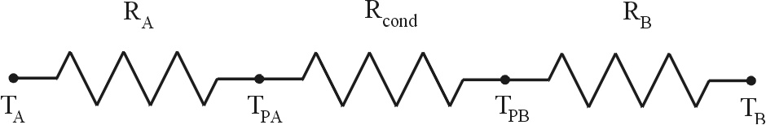

Figura 4 – Modello equivalente con resistenze termiche in serie.

Ricordando che le temperature rappresentano le tensioni del circuito, si possono ricavare le resistenze incognite. Ragionando sempre per unità di superficie, la resistenza di conduzione R_{cond} vale:

$R_{\text{cond}}=\frac{s}{λ}$ (16)

Le resistenze di convezione R_{A} e R_{B} , dalla definizione di coefficiente di convezione, valgono rispettivamente:

$R_{A}=\frac{1}{h_{A}}$ e $R_{B}=\frac{1}{h_{B}}$ (17,18)

La resistenza termica totale risulta quindi essere:

$R_{\text{TOT}}=\frac{1}{h_{A}}+\frac{s}{λ}+\frac{1}{h_{B}}$ (19)

Perciò, la potenza termica scambiata per unità di superficie è pari a:

$\overset{}{q}=\frac{T_{A}−T_{B}}{\frac{1}{h_{A}}+\frac{s}{λ}+\frac{1}{h_{B}}}$ (20)

Quella vista è la modalità di calcolo della dispersione di calore attraverso strutture edili che, più in generale, si utilizza quando si ha un ambiente interno separato da un involucro dall’ambiente esterno. Questo metodo tiene conto anche dei fenomeni convettivi, presi in considerazione con i coefficienti di convezione.
Spesso, per non trascurare l’effetto irradiante, si usano i coefficienti di adduzione, i quali integrano in una sola grandezza i fenomeni di convezione e irraggiamento. Bisogna notare però che si è così aggiunta un’ulteriore componente non lineare, che varia stavolta con la quarta potenza della temperatura. Alcuni testi, per distinguerli da quelli di convezione, li indicano con la lettera α , creando però confusione con la diffusività. Per chiarezza si indicherà quindi con h_{c} il coefficiente di convezione e con h_{TOT} quello di adduzione, in quanto rappresenta i fenomeni complessivi di scambio termico.

Come esempio numerico di quanto detto si consideri un caso di natura edile costituito da una parete con le seguenti caratteristiche:

$s=0\text{.}\text{25}m$ $λ=1\frac{W}{m⋅K}$ (Tipico dei mattoni pieni)

$T_{A}={\text{20}}^{∘}C$ $T_{B}=0^{∘}C$

Si deve determinare la quantità di calore scambiato. La normativa fornisce, per queste condizioni (ponendosi in pianura), i seguenti valori dei coefficienti di adduzione:

$h_{A}=8\frac{W}{m^{2}⋅K}$ e $h_{B}=\text{20}\frac{W}{m^{2}⋅K}$

Ora, sostituendo i valori numerici nella relazione (20), si ricava la grandezza cercata:

$$\overset{}{q}=\frac{\text{20}−0}{\frac{1}{8}+\frac{0\text{.}\text{25}}{1}+\frac{1}{\text{20}}}=\text{47}\frac{W}{m^{2}}$$

Supponendo che questa sia la parete di una casa, senza finestre e avente superficie $S=\text{50}m^{2}$, la potenza termica complessiva che perde la stanza attraverso la parete stessa risulta essere:

$$\overset{}{Q}=\overset{}{q}⋅S=\text{47}⋅\text{50}=\text{2350}W$$

Perciò se si vuole mantenere una temperatura di ${\text{20}}^{∘}C$all’interno della stanza quando fuori ci sono $0^{∘}C$, si deve utilizzare una fonte di calore che fornisca almeno una potenza di 2350W.

Esercizio 3. Parete con strato non omogeneo

Si consideri una parete costituita da un primo strato omogeneo A (acciaio) e da un secondo strato non omogeneo formato dall’alternarsi di due materiali (cemento B₁ e argilla espansa B₂) aventi conducibilità termica differente (Figura 5).

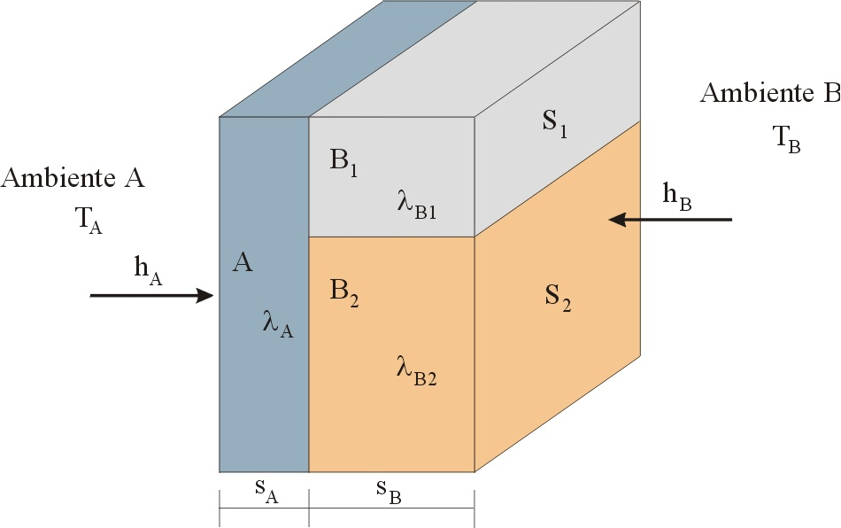

Figura 5 – Parete con strato non omogeneo.

I valori noti sono i seguenti:

$s_{A}=0\text{.}\text{05}m$ $s_{B}=0\text{.}1m$

$S_{1}=1m^{2}$ $S_{2}=2m^{2}$

$λ_{A}=\text{60}\frac{W}{m⋅K}$ $λ_{B1}=1\frac{W}{m⋅K}$ $λ_{B2}=0\text{.}1\frac{W}{m⋅K}$

$h_{A}=\text{200}\frac{W}{m^{2}⋅K}$ $h_{B}=\text{10}\frac{W}{m^{2}⋅K}$

$T_{A}={\text{100}}^{∘}C$ $T_{B}=0^{∘}C$ $\overset{}{Q}=?$
Si chiede di calcolare la potenza termica complessiva scambiata dai due ambienti attraverso la parete.

Per risolvere il problema si utilizza innanzitutto il circuito elettrico equivalente al sistema dato. Si noti che ci si trova di fronte al cosiddetto effetto a ponte termico, in quanto il calore tende a ridistribuirsi in senso trasversale e a passare in maggiore quantità attraverso le zone meno isolanti della parete. Questo porta ad un sistematico aumento (30 - 50%) della quantità di calore scambiato rispetto al risultato teorico di un qualsiasi procedimento di calcolo. Per compensare questo errore di calcolo si applicherà un adeguato fattore di sicurezza, che solitamente consiste nel raddoppio del risultato, per essere certi di non dimensionare in difetto le specifiche di un sistema.

Dato che il calore può seguire due differenti cammini attraverso la parete, il circuito elettrico equivalente (Figura 6) risulta essere il parallelo di due rami ciascuno dei quali contenente quattro resistenze in serie.

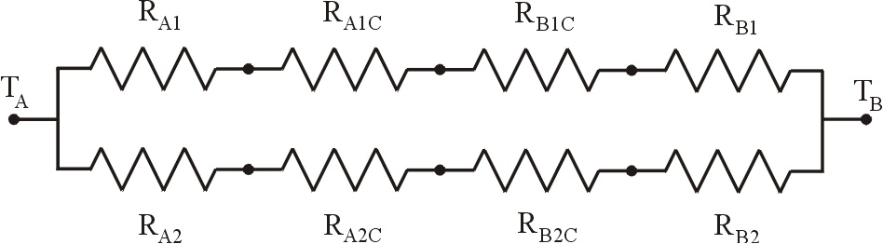

Figura 6 – Circuito elettrico equivalente: due rami in parallelo.

In particolare: R_{A1} , R_{A2} , R_{B1} e R_{B2} sono resistenze di convezione; R_{A1C} , R_{A2C} , R_{B1C} e R_{B2C} sono resistenze di conduzione.
Ricordando poi la definizione di resistenza termica, le stesse si possono esprimere come segue:

$R_{A1}=\frac{1}{h_{A}⋅S_{1}}$ $R_{A1C}=\frac{s_{A}}{λ_{A}⋅S_{1}}$ $R_{B1C}=\frac{s_{B}}{λ_{B1}⋅S_{1}}$ $R_{B1}=\frac{1}{h_{B}⋅S_{1}}$
(21)
$R_{A2}=\frac{1}{h_{A}⋅S_{2}}$ $R_{A2C}=\frac{s_{A}}{λ_{A}⋅S_{2}}$ $R_{B2C}=\frac{s_{B}}{λ_{B2}⋅S_{2}}$ $R_{B2}=\frac{1}{h_{B}⋅S_{2}}$

Il circuito si può semplificare (Figura 7) sommando le resistenze in serie (da cui ottengo R₁ e R₂) e calcolando il parallelo tra le due nuove resistenze così ottenute.
Si giunge in questo modo alla resistenza termica equivalente totale R_{TOT} .

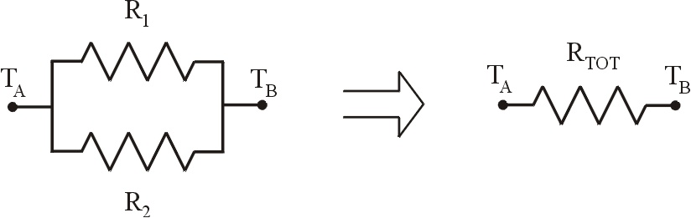

Figura 7 – Riduzione del circuito ad un’unica resistenza totale.

Quanto detto si può scrivere in formule come segue:

$R_{1}=\frac{1}{h_{A}⋅S_{1}}+\frac{s_{A}}{λ_{A}⋅S_{1}}+\frac{s_{B}}{λ_{B1}⋅S_{1}}+\frac{1}{h_{B}⋅S_{1}}$ (22)

$R_{2}=\frac{1}{h_{A}⋅S_{2}}+\frac{s_{A}}{λ_{A}⋅S_{2}}+\frac{s_{B}}{λ_{B2}⋅S_{2}}+\frac{1}{h_{B}⋅S_{2}}$ (23)

$\frac{1}{R_{\text{TOT}}}=\frac{1}{R_{1}}+\frac{1}{R_{2}}$ (24)

Da cui:

$R_{\text{TOT}}=\frac{R_{1}⋅R_{2}}{R_{1}+R_{2}}$ (25)

Sostituendo poi i valori numerici nelle precedenti equazioni si ricava la resistenza termica totale.
In questo modo però il calcolo risulta piuttosto laborioso. Per ovviare a questo inconveniente si possono calcolare le potenze totali su ciascuno dei due rami del circuito (Figura 6) e poi sommarle per ottenere la potenza complessiva del sistema.

${\overset{}{Q}}_{1}=\frac{ΔT}{R_{1}}$ (26)

${\overset{}{Q}}_{2}=\frac{ΔT}{R_{2}}$ (27)

${\overset{}{Q}}_{\text{TOT}}={\overset{}{Q}}_{1}+{\overset{}{Q}}_{2}$ (28)

Passando quindi ai valori numerici:

$${\overset{}{Q}}_{1}=\frac{\text{100}}{\frac{1}{\text{200}⋅1}+\frac{0\text{.}\text{05}}{\text{60}⋅1}+\frac{0\text{.}1}{1⋅1}+\frac{1}{\text{10}⋅1}}=\text{486}W$$

$${\overset{}{Q}}_{2}=\frac{\text{100}}{\frac{1}{\text{200}⋅2}+\frac{0\text{.}\text{05}}{\text{60}⋅2}+\frac{0\text{.}1}{0\text{.}1⋅2}+\frac{1}{\text{10}⋅2}}=\text{181}W$$

$${\overset{}{Q}}_{\text{TOT}}=\text{486}+\text{181}=\text{667}W$$

Si deve tenere in considerazione il fatto che, a causa dell’effetto a ponte termico, questo risultato è notevolmente inferiore a quello reale (circa la metà). Per ragioni di sicurezza si considera reale un valore pari al doppio di quello calcolato, effettuando un accettabile dimensionamento anche se in eccesso.

In ambito elettronico invece è richiesta una precisione molto superiore, in quanto, ad esempio, è essenziale il corretto dimensionamento degli impianti di raffreddamento dei microprocessori. Questo implica la risoluzione di equazioni differenziali notevolmente più complicate.

Strumenti di misura della conducibilità termica

Le metodologie di misura della conducibilità termica, in laboratorio o in opera, utilizzano essenzialmente due dispositivi: la lastra termica doppia e il termoflussimetro. Il primo è il più preciso e viene utilizzato prevalentemente in laboratorio, il secondo, meno preciso, si utilizza sia in laboratorio che in opera.

Lastra termica doppia

Questo strumento presenta una struttura costituita da due bagni termostatici e da un riscaldatore elettrico.
Solitamente un riscaldatore elettrico consiste in una lastra di materiale al cui interno è presente una resistenza elettrica. Normalmente è di forma quadrata e ha dimensioni normalizzate a $\text{350}×\text{350}×\text{50}\text{mm}$.
La lastra è circondata da un anello di guardia (Figura 8) che porta le dimensioni complessive a $\text{500}×\text{500}×\text{50}\text{mm}$.
In questo modo è possibile sapere con esattezza la potenza termica che si sta erogando.
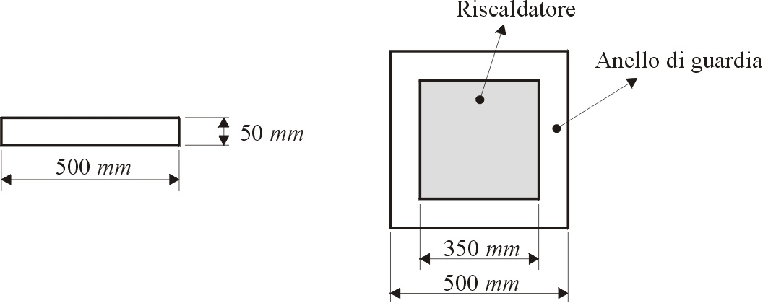

Figura 8 – Riscaldatore elettrico e anello di guardia visti di lato e dall’alto.

Il blocco formato da elemento riscaldatore di tipo elettrico e anello di guardia viene montato poi fra due strati del materiale di cui si vuole misurare la conducibilità termica, e a sua volta si pone il sistema così ottenuto fra due bagni termostatici atti a imporre una temperatura di parete costante T₀ (Figura 9).

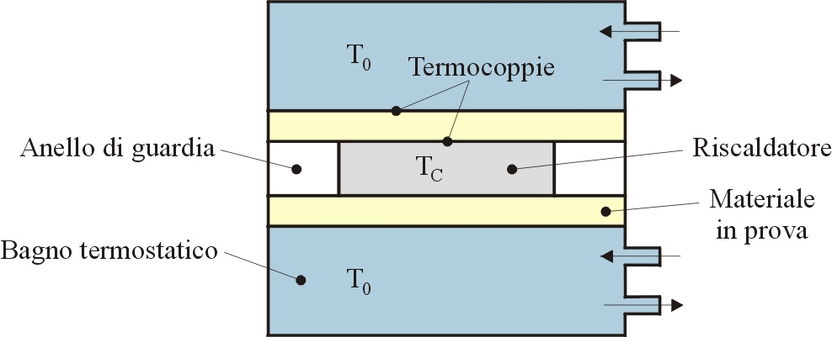

Figura 9 – Sezione di una lastra termica doppia.

Lo strumento è dotato di misuratori di temperatura che consistono in termocoppie collocate sulle pareti del materiale in prova. Si misura quindi la temperatura T₀ del bagno termostatico e la temperatura T_{C} dell’elemento riscaldante.
Si conosce dunque la potenza termica la quale, considerando una superficie S e uno spessore s, è inoltre data dalla relazione:

$\overset{}{Q}=2⋅S⋅\frac{λ}{s}⋅\left(T_{C}−T_{0}\right)$ (29)

Nell’equazione (29) compare come unica incognita la conducibilità λ del materiale, che si può quindi facilmente ricavare.
Particolare attenzione va posta sull’anello di guardia, in quanto esso ha lo scopo di realizzare condizioni pressoché ideali di scambio termico monodimensionale, evitando eventuali effetti di bordo.
Per questo motivo l’anello di guardia viene dotato di un secondo riscaldatore il quale eroga una potenza regolata in modo da rendere nullo il gradiente di temperatura fra i punti di controllo situati sull’anello di guardia e i corrispondenti punti situati sul riscaldatore centrale. Quando il gradiente in direzione y è nullo, la legge di Fourier assicura che è nullo anche lo scambio termico e, di conseguenza, la potenza dell’anello viene regolata in modo da evitare flussi di calore in senso orizzontale nella lastra (particolarmente nella zona centrale di prova).
Uno strumento di questo tipo è caratteristico dei migliori laboratori di misura, ad esempio l’Istituto Colonnetti o l’Istituto G. Ferraris, situati entrambi a Torino, sono istituti metrologici primari e mantengono rispettivamente i campioni termici (al Colonnetti), elettrici e acustici (al Ferraris).

Termoflussimetro

Il termoflussimetro (Figura 10) è uno strumento utilizzato prevalentemente per misure in opera e nei casi in cui non è richiesta un’elevata precisione. La sua conformazione è molto simile a quella della lastra termica doppia tranne per il fatto che non sono presenti riscaldatore elettrico e anello di guardia.
La misura della conducibilità si effettua ponendo una piastra di materiale in prova fra due bagni termostatici a due temperature diverse T_{A} e T_{B} , solitamente in modo da far fluire il calore dal basso verso l’alto.
Per poter calcolare la quantità di calore scambiato si inseriscono, fra i bagni termostatici e il materiale in prova, due sottili lastre di materiale con conducibilità termica nota (di solito gomma), le quali prendono appunto il nome di termoflussimetri e hanno solitamente dimensioni normalizzate a $\text{500}×\text{500}×\text{10}\text{mm}$.

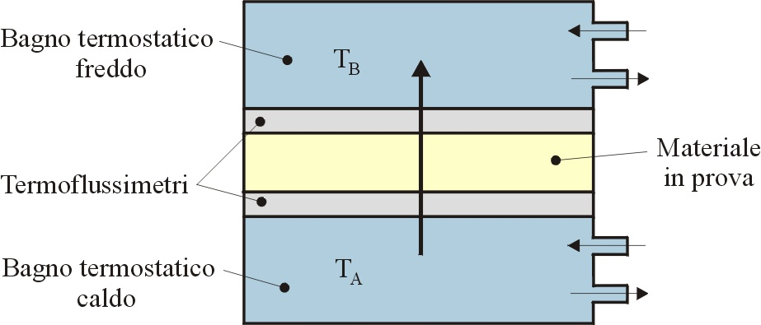

Figura 10 – Sezione di un termoflussimetro.

Ciascun termoflussimetro è dotato di una termocoppia differenziale, la quale è costituita da un avvolgimento di fili di due materiali diversi, ad esempio rame e costantana. I fili vengono avvolti attorno al termoflussimetro in modo da avere tante giunzioni distribuite sulla superficie della lastra ma mantenendo sempre le giunzioni rame-costantana sulla parte superiore e le giunzioni costantana-rame su quella inferiore (Figura 11). In questo caso non si utilizza il giunto freddo, ma si misura direttamente la differenza di potenziale ai due capi di rame con un voltmetro.

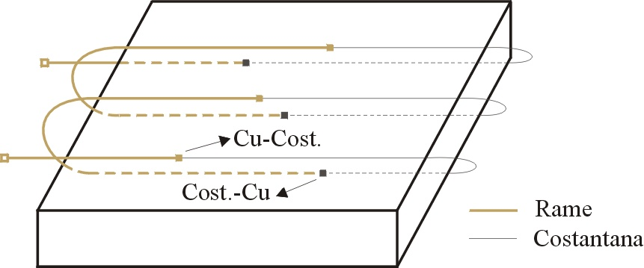

Figura 11 – Schema della termocoppia differenziale in un termoflussimetro.

La tensione misurata dal voltmetro non è proporzionale alla temperatura del termoflussimetro, bensì è direttamente proporzionale alla differenza di temperatura fra le due superfici dello stesso, cioè è proporzionale al flusso termico.
Perciò, con un adeguato fattore di scala sullo strumento, è possibile leggere direttamente il flusso termico dal segnale elettrico. Si hanno due valori di flusso, uno per ogni termoflussimetro, i quali vengono mediati in modo da considerare sia il valore entrante che quello uscente.
In un sistema di questo tipo si ha inoltre che:

$\overset{}{q}=\frac{λ}{s}⋅\left(T_{A}−T_{B}\right)$ (30)

Risulta perciò possibile ricavare dall’equazione (30) la conducibilità termica del materiale in prova.

In questo dispositivo sono però presenti effetti di bordo, ad esempio è da tenere in considerazione la resistenza termica del termoflussimetro stesso, la quale non deve alterare significativamente la resistenza termica complessiva del materiale in esame.

L’uso della termocoppia differenziale consente di avere un segnale elettrico molto forte anche con piccole differenze di temperatura, in quanto le forze elettromotrici delle giunzioni, che sono in serie, si sommano.
Il termoflussimetro, anche se poco preciso, risulta quindi essere uno strumento di misura economico e funzionale anche per applicazioni di tipo ingegneristico.

